13. СВИДЕТЕЛЬСТВО О ПРИЕМКЕ

13.1 Тепловентилятор КЭВ-_____________Т20Е

заводской номер №________________________

изготовлен и принят в соответствии с требованиями ТУ4864-030-54365100-2011 и признан годным к эксплуатации. Тепловентилятор имеет сертификат соответствия № C-RU.ME05.B.00014 от 06.12.2011, выданный органом по сертификации электрических машин, трансформаторов, электрооборудования и приборов (АНО "НТЦ" ОС ЭЛМАТЭП")

Дата изготовления « » _____ 20 года. М.П.__________

(подпись)

14. CВИДЕТЕЛЬСТВО О ПОДКЛЮЧЕНИИ

Тепловентилятор КЭВ-________Т20Е заводской номер №__________
подключен к сети в соответствии с п.7 Паспорта
специалистом- электриком Ф.И.О.:___________________________

____________имеющим________группу по электробезопасности,

подтверждающий документ__________________________________

________________________ ______________________
(подпись) (дата)

П А С П О Р Т

ТЕПЛОВЕНТИЛЯТОР КЭВ-Т

КЭВ-50Т20Е, КЭВ-60Т20Е,
КЭВ-75Т20Е, КЭВ-90Т20Е,
КЭВ-100Т20Е



ТУ 4864-030-54365100-2011
Санкт- Петербург
12.2012

Убедительно просим Вас перед вводом
изделия в эксплуатацию внимательно
изучить данный паспорт!

Ваши замечания и предложения присылайте по адресу:
195279, Санкт- Петербург, а /я 132, шоссе Революции, 90

Тел. (812) 301-99-40, тел./факс (812) 327-63-82
Сервис-центр: (812)493-35-98

www.teplomash.ru

-13-

-12-
1. НАЗНАЧЕНИЕ

Электротепловентиляторы КЭВ-50Т20Е, КЭВ-60Т20Е, КЭВ-75Т20Е,
КЭВ-90Т20Е, КЭВ-100Т20Е (далее - тепловентилятор) предназначены для обогрева служебных, производственных, складских и других помещений.

2.УСЛОВИЯ ЭКСПЛУАТАЦИИ

2.1 Температура окружающего воздуха, °С +1...+40*
*Допускается понижение температуры до -40°С.
2.2 Относительная влажность воздуха при
температуре 25°С не более, % 80
2.3 Содержание пыли и других примесей в воздухе
не более, мг/м³ 10
2.4 Не допускается присутствие в воздухе веществ, агрессивных по отношению к углеродистым сталям, алюминию и меди (кислоты, щелочи), липких, либо волокнистых веществ (смолы, технические или естественные волокна и пр.).
2.5 Тепловентиляторы предназначены для эксплуатации в помещениях категории В, Г, Д (ФЗ №123 от 22.07.2008, статья 26). Допустимость эксплуатации тепловентиляторов в помещениях категории В1, В2, В3, В4 определяется проектантом по соответствию технических характеристик изделия (разделы 3-5 паспорта) требованиям нормативной документации (НПБ 105-03, ПУЭ и др.).

3. ТЕХНИЧЕСКИЕ ХАРАКТЕРИСТИКИ

3.1. Технические характеристики представлены в табл. 1.
3.2 Класс защиты от поражения электротоком 1.
3.3 Степень защиты, обеспечиваемая оболочкой - IP21.
3.4 Климатическое исполнение УХЛ категории размещения 4.
3.5 Содержание драгоценных металлов зависит от комплектации.
При необходимости предприятие-изготовитель предоставляет сведения о их содержании.

4. УСТРОЙСТВО И ПОРЯДОК РАБОТЫ

4.1 Тепловентилятор представляет собой корпус из оцинкованной стали с установленными внутри трубчатыми электронагревателями (ТЭН) и осевым вентилятором. Воздух из помещения нагнетается осевым вентилятором в корпус тепловентилятора, где, проходя через блок ТЭНов, подогревается. Подогретый воздух формируется в струю, которая выбрасывается через переднюю решетку в помещение и распространяется, перемешиваясь с холодным воздухом.
-1-

Таблица 1
* режим вентилятора
Модель тепловентилятора | КЭВ-  50Т20Е | КЭВ-  60Т20Е | КЭВ-  75Т20Е | КЭВ-  90Т20Е | КЭВ-100Т20Е
Параметры питающей сети, В/Гц | 380/50
Режимы мощности**, кВт | */25/37,5/50 | */25/50/62,5 | */25/50/75 | */50/75/87,5 | */50/75/100
Расход воздуха, м³/час | 6000 | 6000 | 6000 | 6000 | 6000
Подогрев воздуха**, °С | 0/12/18/24 | 0/12/25/31 | 0/12/25/37 | 0/25/37/43 | 0/25/37/49
Габаритные размеры, мм  - ширина - высота  - длина | 747  761  705 | 747  761  705 | 747  761  705 | 747  761  705 | 747  761  705
Масса, кг | 68 | 71 | 73 | 73 | 79
Максимальный ток, А | 78 | 97 | 116 | 135 | 154
Потребляемая мощность двигателя, Вт | 780 | 780 | 780 | 780 | 780
Частота вращения, об/мин | 1350 | 1350 | 1350 | 1350 | 1350
Звуковое давление на расстоянии 5м, дБ (А) | 60 | 60 | 60 | 60 | 60
** в соответствии с ГОСТ Р МЭК 335-1-94 при номинальном напряжении заданные параметры могут отличаться на от указанных.

4.2 Управление тепловентилятором осуществляется двумя вращающимися ручками: роторного переключателя и терморегулятора, установленными на задней панели корпуса (см. рис. 1).

Внимание! Не прикладывать чрезмерных усилий при вращении ручек.
Ручка 1 роторного переключателя имеет пять положений:
- выключено;
- включение режима вентилятора;
- включение I –ой ступени тепловой мощности;
- включение II –ой ступени тепловой мощности;
- включение III –ой ступени тепловой мощности.

-2-

Рис. 6. Электрическая схема КЭВ-75Т20Е
Рис. 7. Электрическая схема КЭВ-90Т20Е
Рис. 8. Электрическая схема КЭВ-100Т20Е
-11-
Рис. 4. Электрическая схема КЭВ-50Т20Е

Рис. 5. Электрическая схема КЭВ-60Т20Е

-10-
Ручкой терморегулятора 2 устанавливается необходимая температура нагрева воздуха в помещении в диапазоне от +5 до +40°С. Терморегулятор управляет включенной мощностью.
4.3 Электрические схемы тепловентиляторов приведены на рис. 4-8.
4.4 Тепловентилятор снабжен устройством аварийного отключения ТЭНов в случае перегрева корпуса. Перегрев может наступить от следующих причин:
- входное и выходное окна тепловентилятора загромождены посторонними предметами (в том числе, сильное загрязнение);
- вышел из строя вентилятор;
- тепловая мощность тепловентилятора сильно превышает теплопотери помещения, в котором он работает.
4.5 Биметаллический аварийный термовыключатель выключает нагрев и самостоятельно не возвращает работоспособность. Для возвращения изделия в работоспособное состояние необходимо обесточить тепловентилятор, выяснить причины, вызвавшие срабатывание аварийного термовыключателя, устранить их и только после этого снять верхнюю крышку и нажать на кнопку аварийного термовыключателя. Повторное включение тепловентилятора при срабатывании аварийного термовыключателя возможно только после его остывания.
4.6 Внимание! Для увеличения эксплуатационного срока службы рекомендуется перед выключением оставить тепловентилятор работать несколько минут в режиме вентилятора для снятия остаточного тепла
ТЭНов. Также в тепловентиляторах предусмотрена автоматическая задержка выключения вентилятора. После выключения изделия вентилятор продолжает работу до тех пор, пока температура ТЭНов не снизится до заданной величины (обычно в течение 1-2мин.) В зависимости от установки тепловентилятора и условий эксплуатации, режим снятия остаточного тепла
(режим продувки) может не включаться или включаться не сразу после выключения тепловентилятора, а через несколько минут. При выключении иным способом (снятие напряжения в сети и т.д.) режим продувки вентилятора не работает, в результате этого возможно срабатывание защиты от перегрева остаточным теплом ТЭНов. Тогда при повторном включении изделия будет работать только вентилятор. Для восстановления работы нагревательных элементов см. п.4.5.
4.7 Тепловентилятор снабжен устройством защиты от перекоса и пропадания фаз.
4.8 Производителем могут быть внесены конструктивные изменения в изделие, не отраженные в настоящей инструкции, которые не ухудшают его качество и надежность.

-3-
5. УКАЗАНИЕ МЕР БЕЗОПАСНОСТИ

5.1 При эксплуатации тепловентилятора необходимо соблюдать Правила технической эксплуатации электроустановок потребителей (ПТЭЭП) и Межотраслевые правила по охране труда (правила безопасности) при эксплуатации электроустановок (ПОТ РМ-016-2001).
5.2 Работы по обслуживанию тепловентилятора должен проводить специально подготовленный электротехнический персонал.
5.3 Не допускается класть на тепловентилятор любые предметы, закрывать его шторами во избежание перегрева и возможного возгорания. Необходимо следить, не загромождена ли всасывающая решетка вентилятора, должен обеспечиваться свободный доступ воздуха.
5.4 При срабатывании термовыключателя аварийного отключения необходимо выяснить причины, вызвавшие срабатывание, устранить их и только после этого осуществить повторное включение тепловентилятора.
5.5 Запрещается эксплуатация тепловентилятора без заземления. Болт заземления находится под верхней крышкой корпуса.
5.6 Запрещается проводить работы по обслуживанию тепловентиляторов без снятия напряжения и до полного остывания его нагревающих элементов.
5.7 Запрещается эксплуатировать в отсутствие персонала.
5.8 После выключения тепловентилятора ручкой роторного переключателя 1, тепловентилятор остается в «режиме ожидания». Для полного отключения необходимо обесточить тепловентилятор на силовом щите потребителя.

6. КОМПЛЕКТ ПОСТАВКИ

6.1 Тепловентилятор 1 шт.
6.2 Паспорт 1 шт.

7. ТРЕБОВАНИЯ К УСТАНОВКЕ И ПОДКЛЮЧЕНИЮ

7.1 При установке, монтаже и запуске в эксплуатацию необходимо соблюдать Правила технической эксплуатации электроустановок потребителей (ПТЭЭП) и Межотраслевые правила по охране труда (правила безопасности) при эксплуатации электроустановок (ПОТ РМ-016-2001).
7.2 К установке и монтажу тепловентиляторов допускается квалифицированный, специально подготовленный электротехнический персонал.
  - Перед подключением необходимо провести внешний осмотр на отсутствие механических повреждений и комплектность поставки.

-4-

Рис. 2.

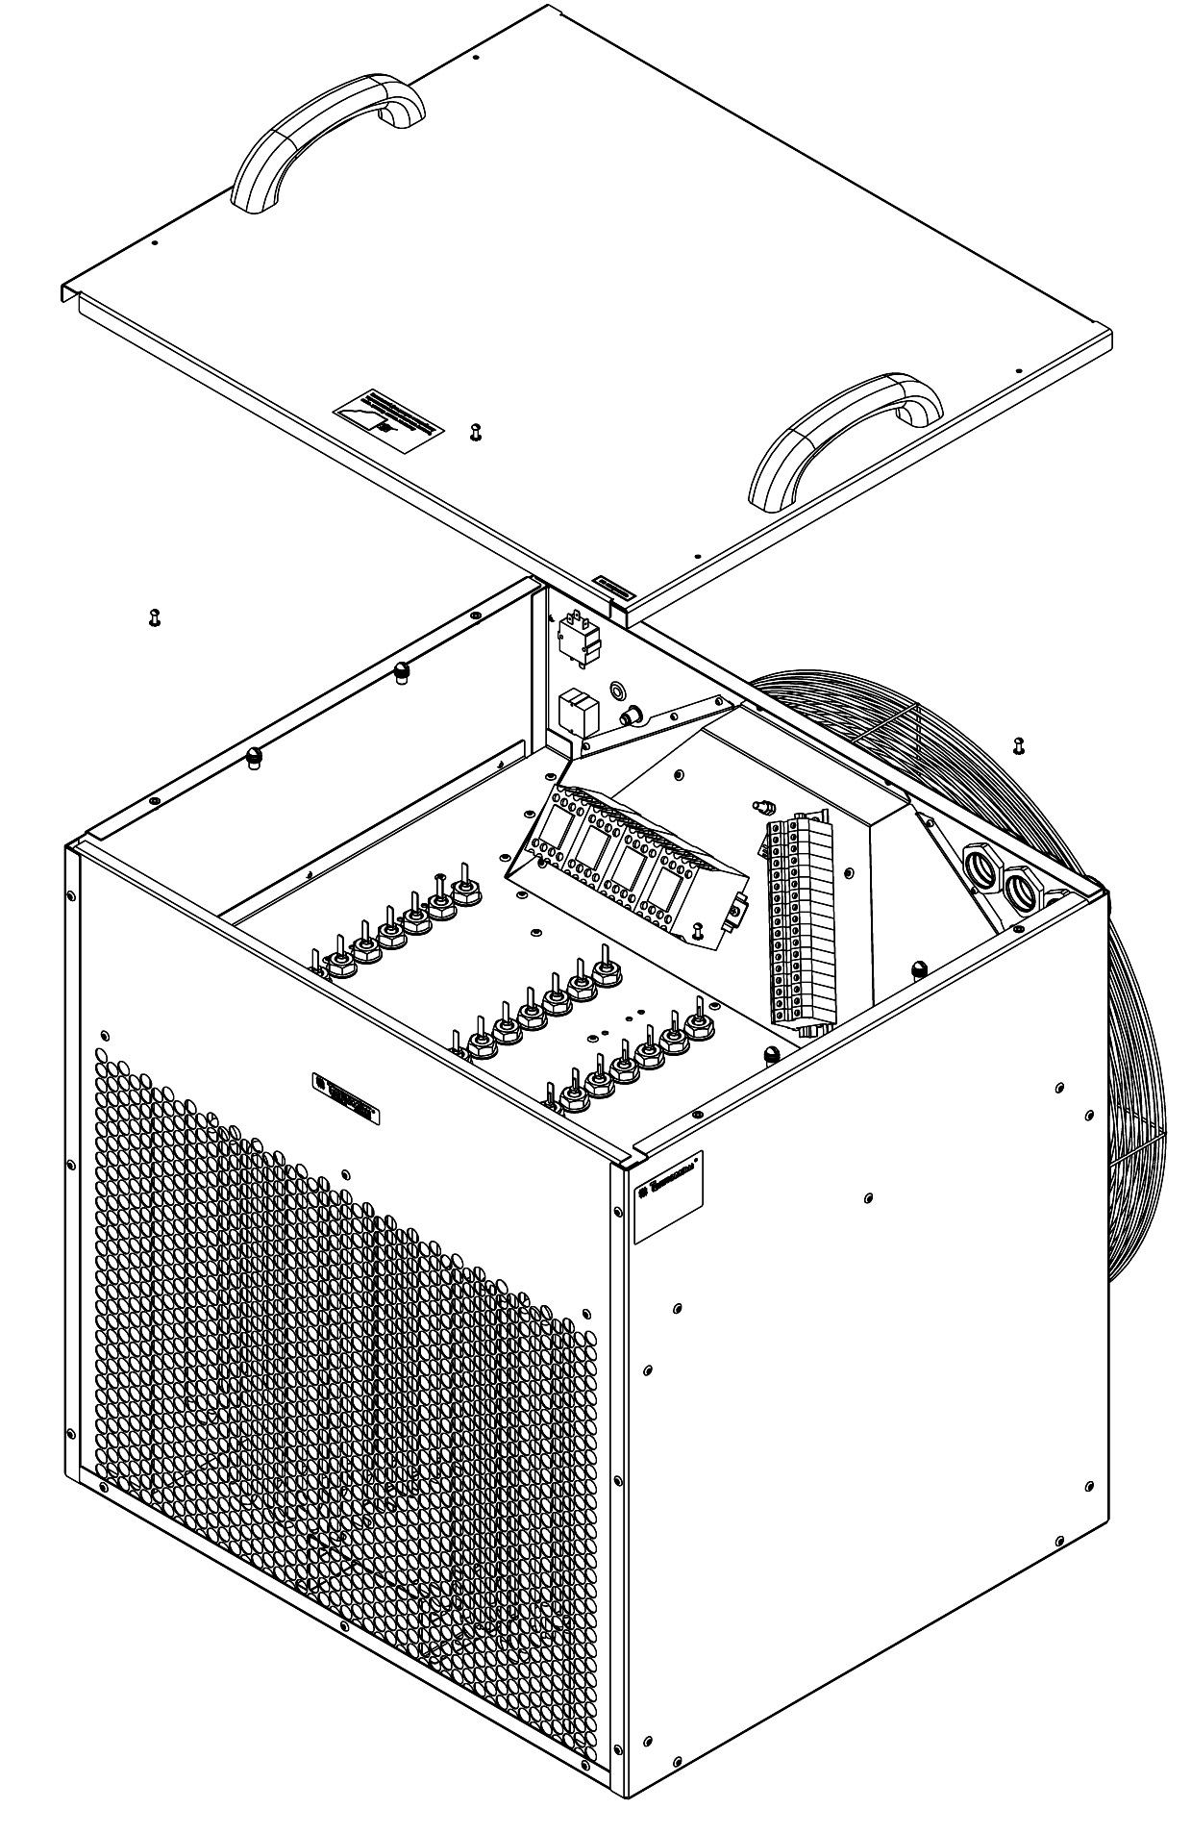

Рис. 3.
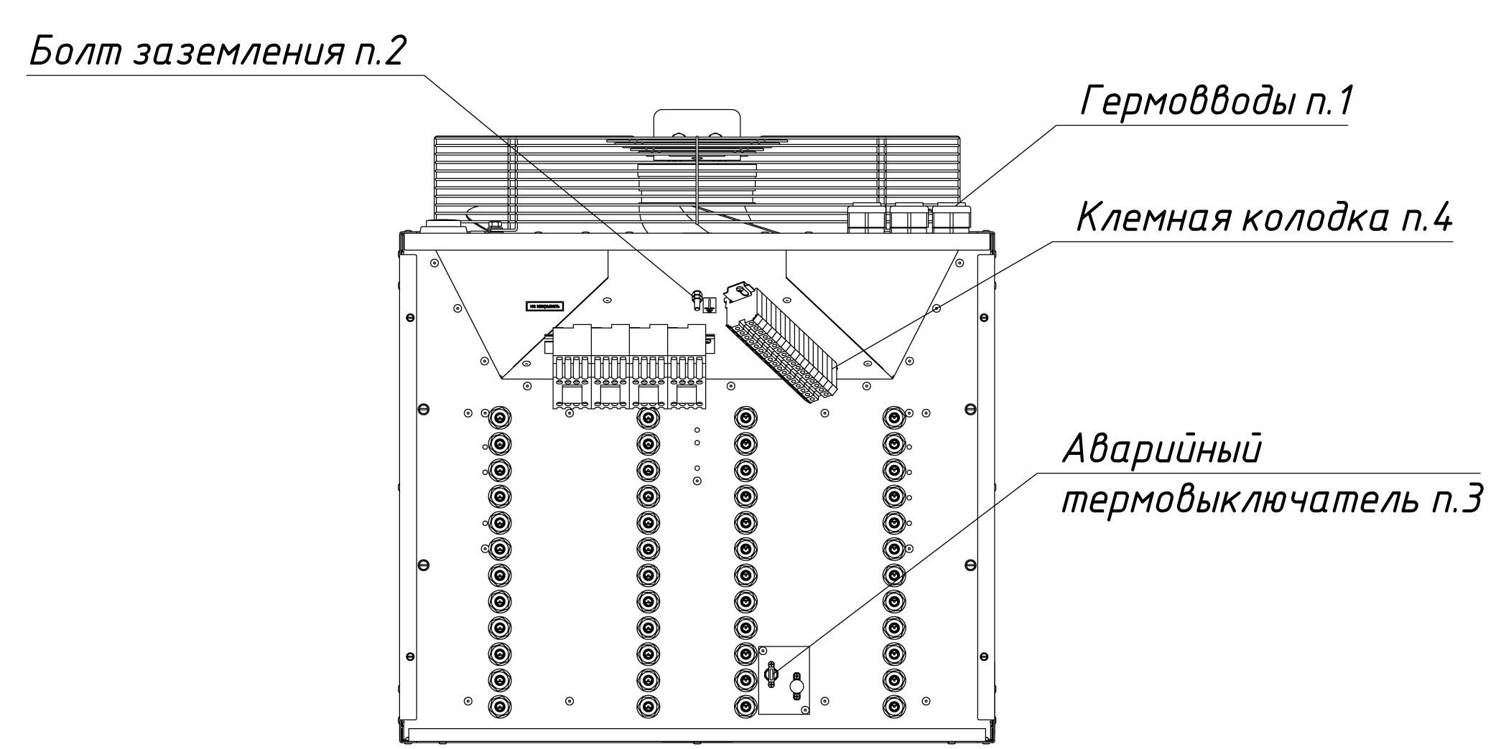

-9-
Таблица 3

Модель тепловентилятора | КЭВ-  50Т20Е | КЭВ-  60Т20Е | КЭВ-  75Т20Е | КЭВ-  90Т20Е | КЭВ-  100Т20Е
Автоматический выключатель | 380В | 380В | 380В | 380В | 380В
Автоматический выключатель | 1х63А+  2х25А | 2х63А+  1х25А | 3х63А | 3х63А+  1х25А | 4х63А
Медный кабель (трехфазный) | Х1(5х6,0)+  Х2(3х2,5)+Х3(3х2,5) | Х1(5х6,0)+  Х2(3х6,0)+  Х3(3х2,5) | Х1(5х6,0)+  Х2(3х6,0)+ Х3(3х6,0) | Х1(5х6,0)+  Х2(3х6,0)+ Х3(3х2,5)+Х4(3х6,0) | Х1(5х6,0)+  Х2(3х6,0)+ Х3(3х6,0)+ Х4(3х6,0)

Рис. 1 Габаритные размеры тепловентилятора

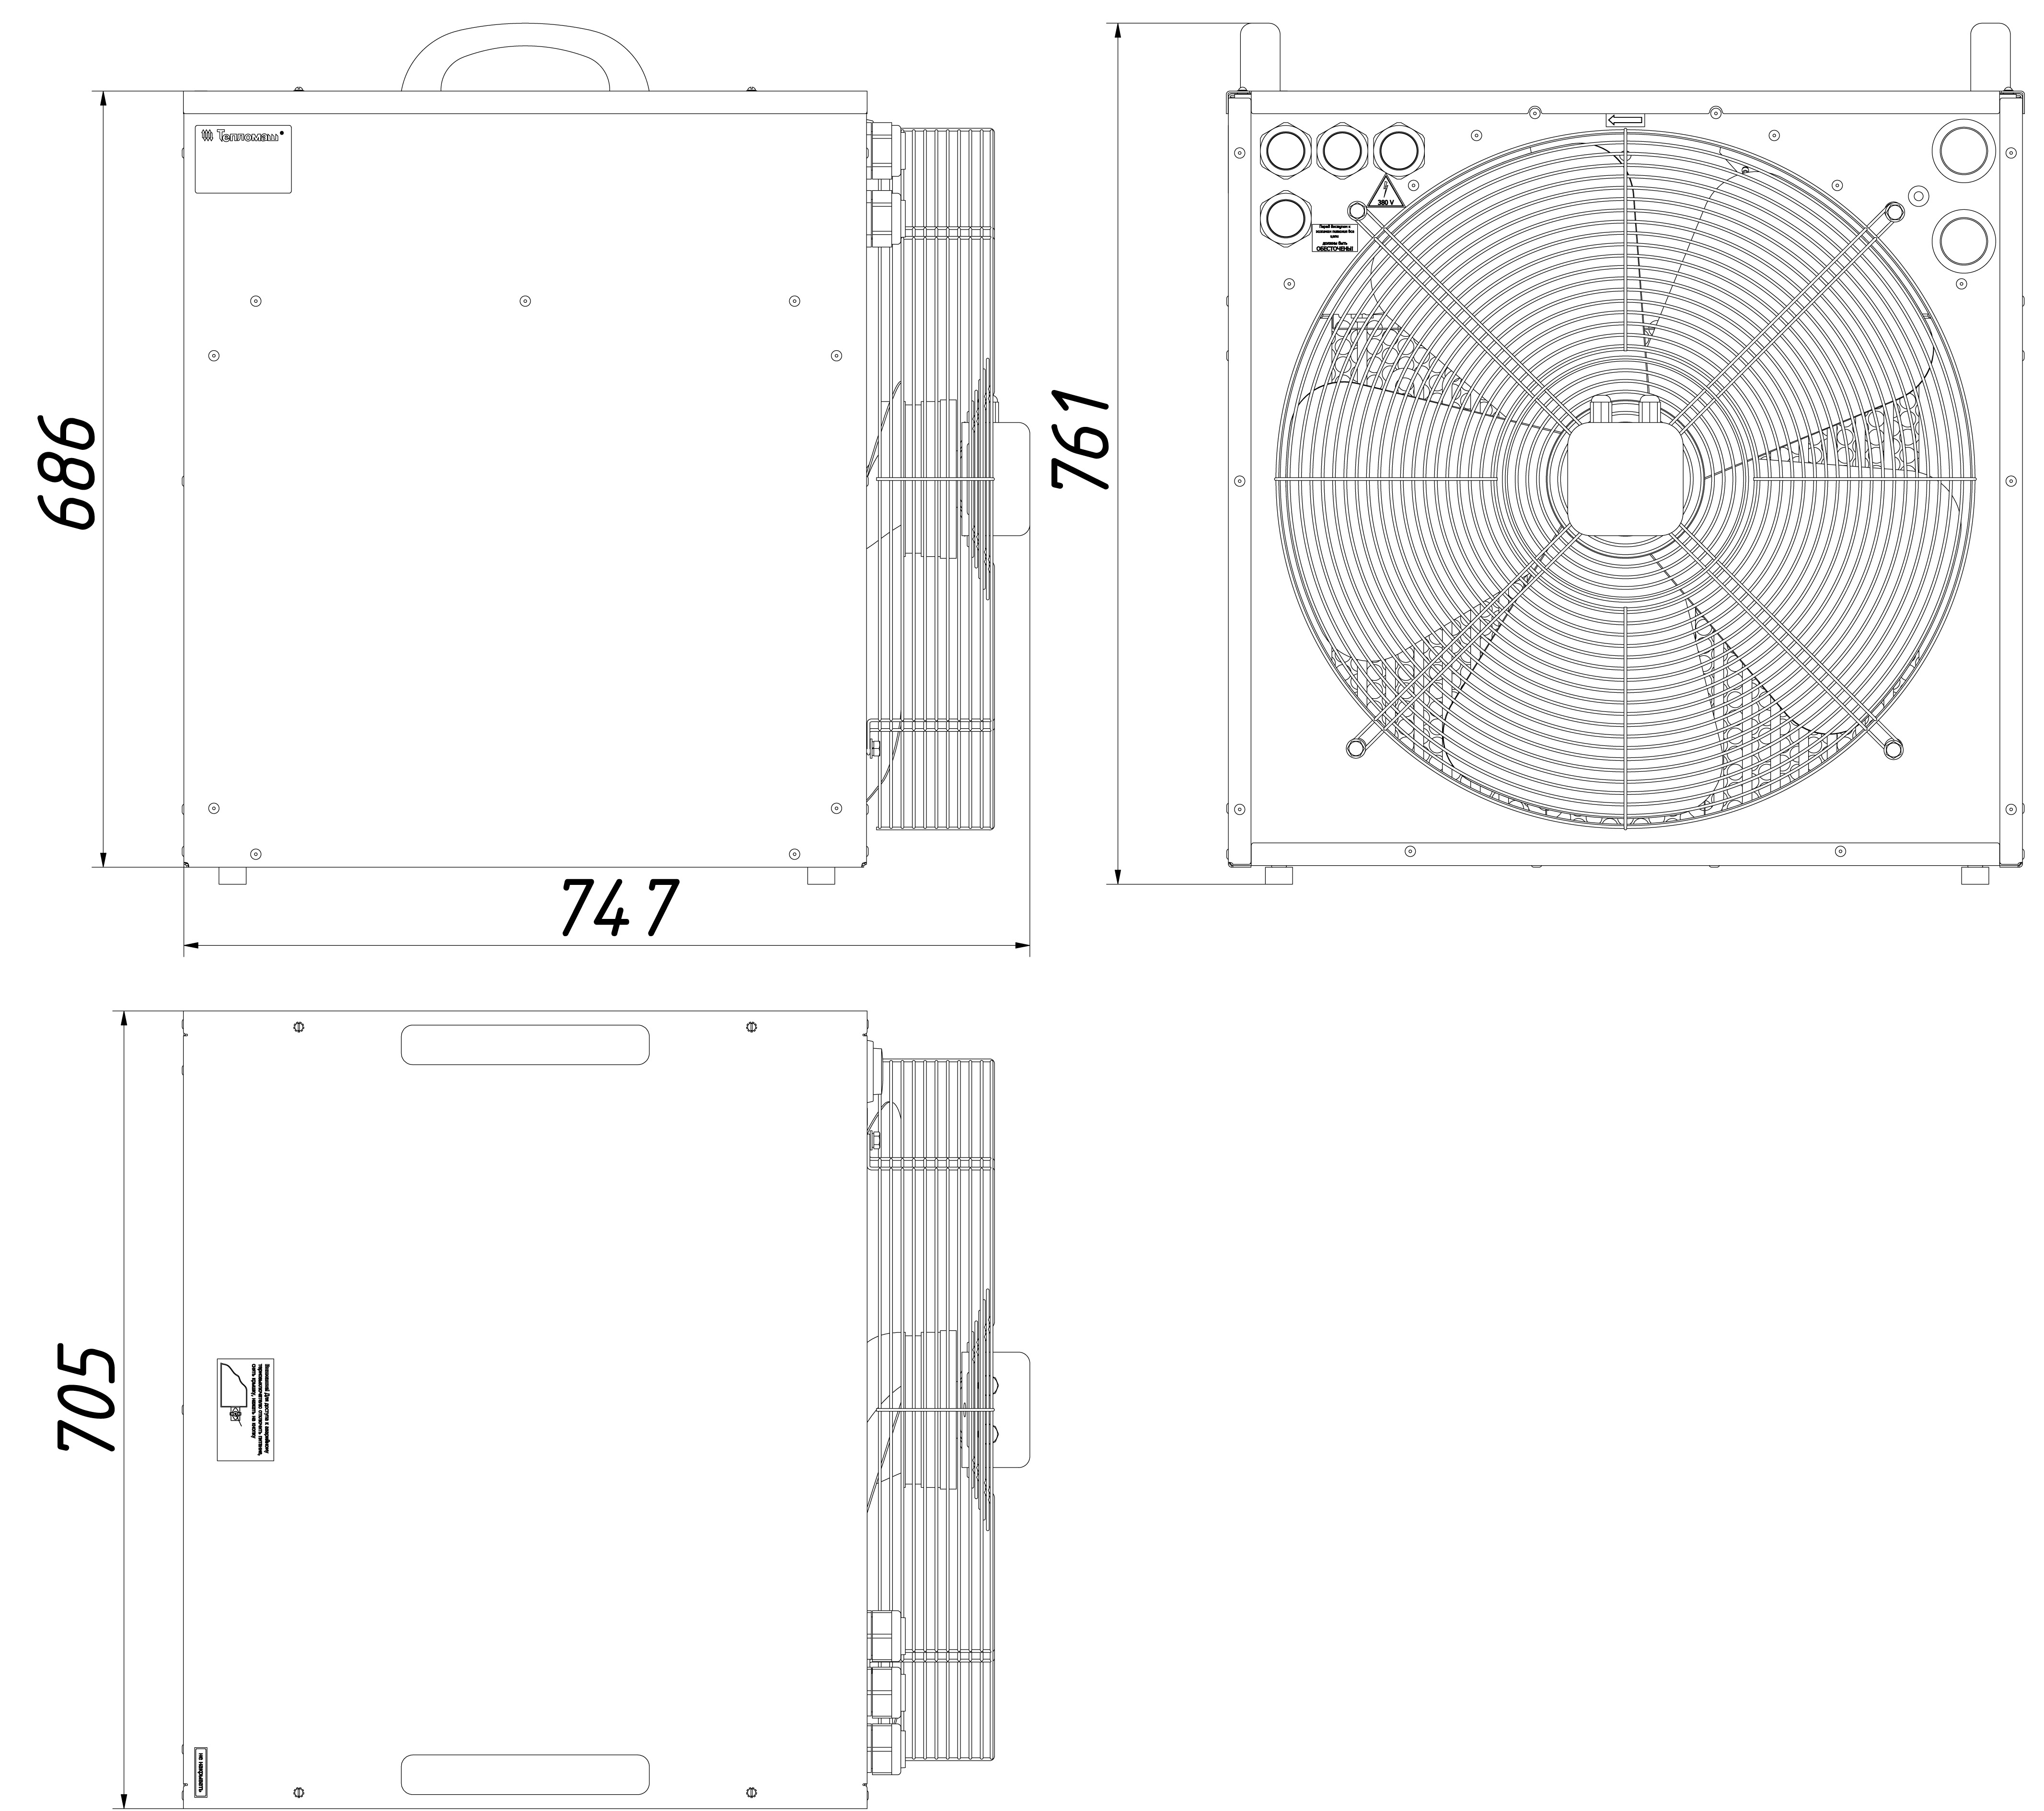

-8-
7.4 Для подключения тепловентилятора к сети необходимо:
- снять верхнюю крышку, открутив 4 винта (рис. 2),
- открутить гайки гермоввода (рис.3 п.1), установить гайки гермоввода на кабели питания и завести в отверстие гермоввода, подключить питающие кабели к клеммной колодке (рис.3 п.4), подключить заземление. При этом концы жил обязательно зачистить и облудить.
- закрутить гайку гермоввода и установить крышку.
Тепловентилятор необходимо подключать к электрической сети 380В, 50Гц через автоматический выключатель в соответствии со схемами на рис. 4-8 и табл. 3.
7.5 При пробном включении проверить направление вращения вентилятора. При необходимости изменения направления вращения вентилятора, поменять любые 2 фазных провода местами.
7.6 Внимание! Запрещается использовать для заземления нулевой провод.
7.7 При вводе тепловентилятора в эксплуатацию (первое включение) происходит сгорание масла с поверхности ТЭНов с появлением дыма и характерного запаха. Поэтому рекомендуется перед монтажом включить тепловентилятор в режим обогрева на 20 минут в хорошо проветриваемом помещении.
7.8 Внимание! После транспортирования или хранения тепловентилятора при отрицательных температурах, следует выдержать тепловентилятор в помещении, где предполагается его эксплуатация, без включения в сеть не менее 2 часов.
7.9 Особенности распространения нагретых струй
В технических характеристиках приведена эффективная длина струи для каждой модели тепловентилятора. Под длиной струи понимается расстояние от тепловентилятора до точки, в которой скорость на оси струи составляет 0,5 м/с. Данная характеристика приводится для свободной затопленной изотермической струи в нестратифицированной атмосфере.

8. КОНТРОЛЬ ЗА РАБОТОЙ ТЕПЛОВЕНТИЛЯТОРА

8.1 Для контроля за работой тепловентилятора необходимо ежемесячно:
- осматривать тепловентилятор и ТЭНы;
- при необходимости очищать внутренние поверхности тепловентилятора от загрязнения и пыли;
- проверять электрические соединения тепловентилятора для выявления ослаблений, подгораний, окисления. Ослабления устранить, подгорания и окисления зачистить.

-5-
8.2 Перед выключением оставить тепловентилятор работать несколько минут в режиме вентилятора для снятия остаточного тепла ТЭНов (см. п.4.6).

9.ТРАНСПОРТИРОВКА И ХРАНЕНИЕ

9.1 При транспортировке не допускаются механические повреждения корпуса, нагревательных элементов, вентилятора.
9.2 При транспортировке и хранении не допускается попадание на корпус и элементы тепловентилятора атмосферных осадков.
9.3 Тепловентиляторы в упаковке изготовителя могут транспортироваться всеми видами крытого транспорта при температуре от минус 50°С до плюс 50°С и среднемесячной относительной влажности 80% (при температуре 25°С) в соответствии с манипуляционными знаками на упаковке с исключением ударов и перемещений внутри транспортного средства.
9.4 Тепловентиляторы должны храниться в упаковке изготовителя в помещении от минус 50° до плюс 50°С и среднемесячной относительной влажности 80% (при температуре 25°С).

10. ВОЗМОЖНЫЕ НЕИСПРАВНОСТИ И МЕТОДЫ ИХ УСТРАНЕНИЯ
Таблица 2
Характер неисправности и ее внешнее проявление | Вероятная причина | Метод устранения
Не включается вентилятор в тепловентиляторе | Отсутствует напряжение в сети | Проверить напряжение по фазам
Не включается вентилятор в тепловентиляторе | Отсутствует напряжение в сети | Проверить целостность кабеля питания, неисправный заменить.
Не включается вентилятор в тепловентиляторе | Сработал датчик аварийного термовыключателя | См. п.п. 4.4 - 4.5
Не включается секция ТЭНов при включенном вентиляторе | Температура в помещении  выше установленной  на терморегуляторе | Изменить положение терморегулятора (если это необходимо)
Частое срабатывание датчика аварийного отключения | Сильное загрязнение задней решетки (всасывающего окна) или ее перекрытие посторонним предметом. | Проверить состояние задней решетки, очистить ее от пыли.
Тепловентилятор не отключается при выключении роторным переключателем | Неисправен роторный  переключатель | Проверить целостность роторного переключателя
 | Заклинило пускатель | Прочистить или заменить  пускатель

-6-
11. УТИЛИЗАЦИЯ

11.1 Утилизация тепловентилятора после окончания срока эксплуатации не требует специальных мер безопасности и не представляет опасности для жизни, здоровья людей и окружающей среды.

12. ГАРАНТИЙНЫЕ ОБЯЗАТЕЛЬСТВА

12.1 Предприятие-изготовитель гарантирует надежную и бесперебойную работу тепловентилятора при соблюдении правил транспортировки, хранения, монтажа и эксплуатации в течение 12 месяцев со дня продажи, но не более 18 месяцев со дня изготовления.
12.2 В случае выхода изделия из строя в период гарантийного срока предприятие-изготовитель принимает претензии только при получении от заказчика технически обоснованного акта с указанием характера неисправности.
12.3 При самостоятельном внесении изменений в электрическую схему изделие снимается с гарантийного обслуживания.
12.4 Гарантийный и послегарантийный ремонт тепловентилятора осуществляется на заводе-изготовителе по предъявлению гарантийного талона со штампом торговой организации и паспорта на изделие.

РЕКЛАМАЦИИ БЕЗ ТЕХНИЧЕСКОГО АКТА И ПАСПОРТА
НА ИЗДЕЛИЕ, C ЗАПОЛНЕННЫМ СВИДЕТЕЛЬСТВОМ
О ПОДКЛЮЧЕНИИ НЕ ПРИНИМАЮТСЯ!

Гарантийный и послегарантийный ремонт
осуществляется по адресу:

195279, Санкт-Петербург, шоссе Революции, 90
Тел. (812) 301-99-40, тел./факс (812) 327-63-82

Сервис-центр: (812) 493-35-98

-7-

